<<به نام خدا>>
برنامه نویسی شی گرایی
ایجاد پروژه جدید
برای ایجاد پروژه جدید برنامه از 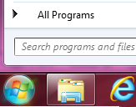 کلیک میکنیم تا صفحه start page باز شود در صفحه start page برای ایجاد پروژه کلیک میکنیم تا صفحه زیر باز شود.
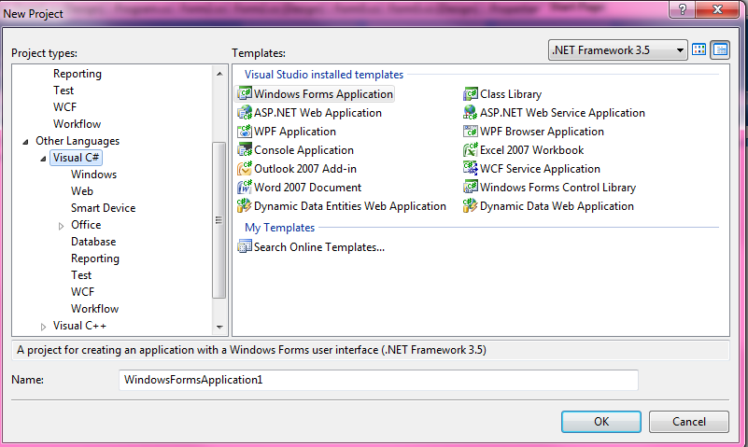
بروی Windows Forms Application کلیک کرده و Name اسم پروژه را می نویسیم و Ok می کنیم تا صفحه زیر باز شود.
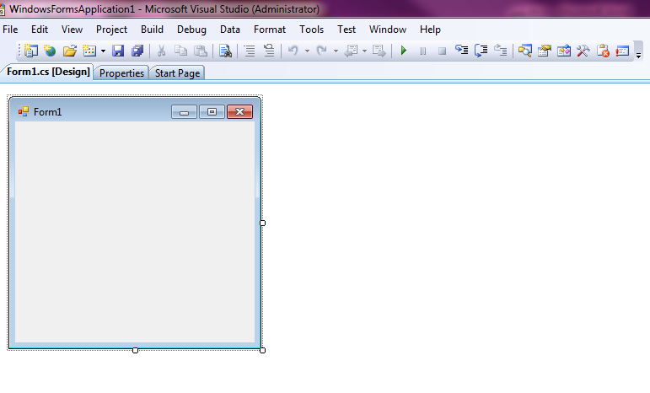
حالامیتوانیم روی فرم ایجاد شده شی های مختلفی قرار دهیم

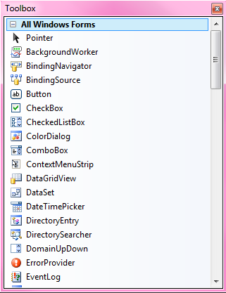از Toolbox شی مورد نظر را یا دابل کلیک می کنیم یا آن را کشیده روی فرم می گذاریم .
برای تغییر مشخصات اشیاء از پنجره Properties استفاده می کنیم.
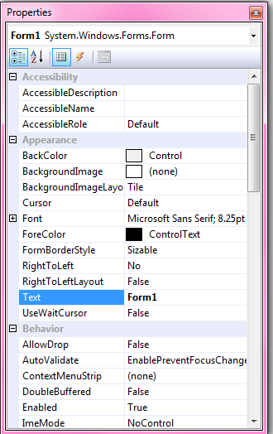
مثلا با تغییر Text نوشته عوض می شود
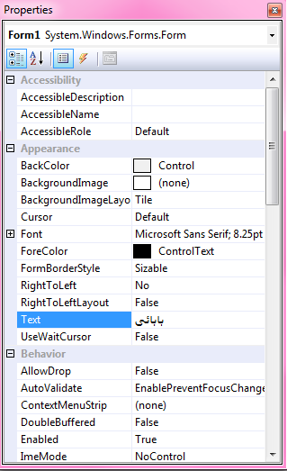
اشیاء را مثل شکل زیر قرار می دهیم
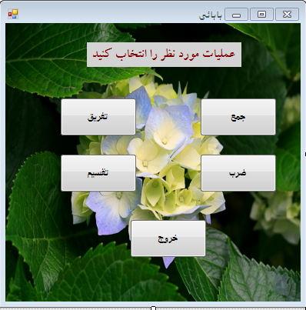
button
label
طرز اضافه کردن فرم به پروژه از منو Project زیر منو Add Windows Form را انتخاب می کنیم
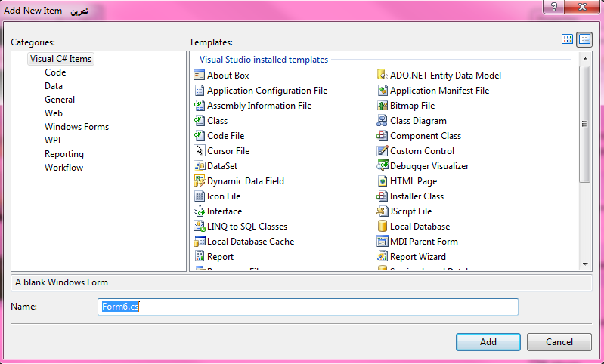
نام فرم را جلوی Name نوشته و دکمه Add را کلیک می کنیم تا فرم دیگری به پروژه اضافه شود.
نوشتن کدهای برنامه : برای این کار روی شی که برنامه برای ان نوشته شود دابل کلیک می کنیم تا صفحه کد نویسی فعال شود
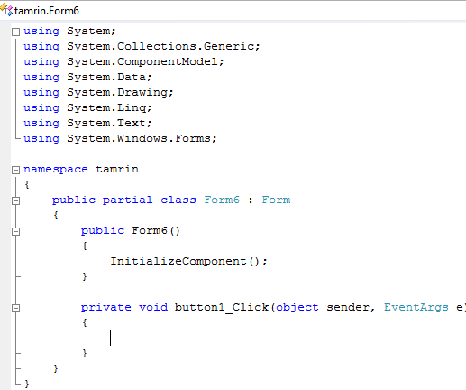سپس شروع به کدنویسی میکنیم درست از همان جایی که موس چشمک می زند.
برنامه بنویسید که با زدن دکمه ای فرم مورد نظر ظاهر شود و فرم اصلی بسته شود. برای این کار یک button روی فرم گذاشته و دابل کلیک میکنیم همانطور که گفته شد صفحه نویسی ظاهر می شود .
این کدها را برای چنین کاری می نویسیم.
private void button1_Click(object sender, EventArgs e)
{
Form2 Objectform2 = new Form2();
Objectform2.Show(this);
this.Visible = false;

}
برنامه ای بنویسید که دو عدد را جمع و به نمایش بگذارد و سپس اعداد را پاک کند و وقتی به جای عدد حروف وارد شد به کاربر اطلاع دهد
private void button5_Click(object sender, EventArgs e)
{
try
{

textBox3.Text = Convert.ToString(Convert.ToDouble(textBox1.Text) + Convert.ToDouble(textBox2.Text));
}
catch (Exception)
{
MessageBox.Show("ورودی صحیح نیست");
}
textBox1.Clear();
textBox2.Clear();
}

private void Form2_Load(object sender, EventArgs e)
{

}

private void textBox1_TextChanged(object sender, EventArgs e)
{

}
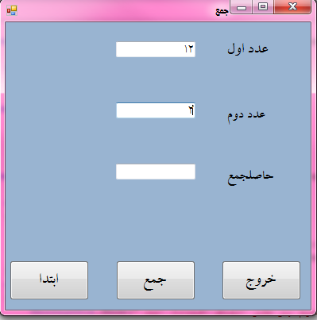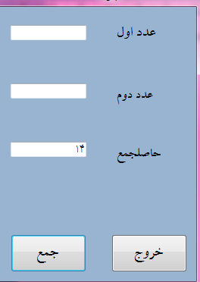
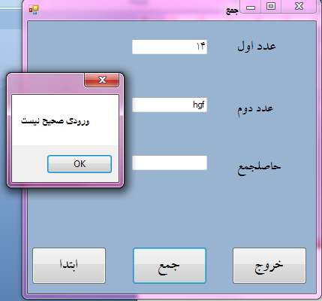
این برنامه هم برا ی تفریق بکار می رود
private void button3_Click(object sender, EventArgs e)
{
this.Close();
}

private void button5_Click(object sender, EventArgs e)
{
try
{

textBox3.Text = Convert.ToString(Convert.ToDouble(textBox1.Text) - Convert.ToDouble(textBox2.Text));
}
catch (Exception)
{
MessageBox.Show("ورودی صحیح نیست");
}
textBox1.Clear();
textBox2.Clear();

}
}
برنامه ضرب اعداد:
private void button5_Click(object sender, EventArgs e)
{
try
{

textBox3.Text = Convert.ToString(Convert.ToDouble(textBox1.Text) * Convert.ToDouble(textBox2.Text));
}
catch (Exception)
{
MessageBox.Show("ورودی صحیح نیست");
}
textBox1.Clear();
textBox2.Clear();

}
}
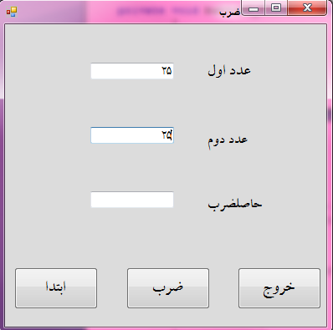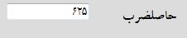
کدهای برنامه تقسیم دوتا عدد:
private void button5_Click(object sender, EventArgs e)
{
try
{
if (textBox2.Text == "0")
throw new System.DivideByZeroException();
textBox3.Text = Convert.ToString(Convert.ToDouble(textBox1.Text) / Convert.ToDouble(textBox2.Text));
}
catch (DivideByZeroException)
{
MessageBox.Show(" تقسیم بر صفر اتفاق افتاده است");
}
catch (FormatException)
{
MessageBox.Show("داده اشتباه هست");
}
textBox1.Clear();
textBox2.Clear();
}
}
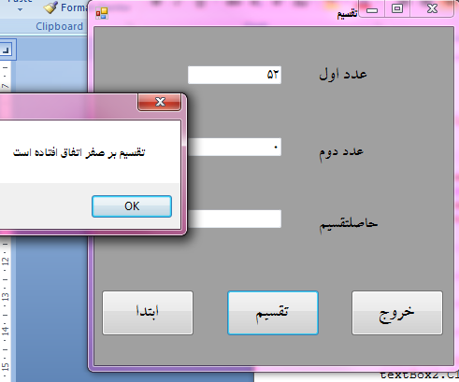
این هم برای Close کردن فرم :
private void button3_Click(object sender, EventArgs e)
{
this.Close();
}

